上海久科有限公司

产品需求说明书

上海久科信息技术有限公司

2016年6月7日

作者：产品事业部

**保 密**

本文件及其内容为上海久科信息技术有限公司保密资料。本文件及其内容永远属于上海久科信息技术有限公司拥有财产，在无上海久科信息技术有限公司采用书面形式表示同意外，本文件

1. 不可以用于其他非原指定用途；
2. 不可以向第三方披露；
3. 不可采用任何形式进行复制和传播，包括但不限于传真、纸张邮件和电子邮件。

**文档修改历史**

|  |  |  |  |
| --- | --- | --- | --- |
| **版 本** | **修改人** | **日 期** | **描 述** |
| V1.0 | Sara | 20161202 | 版本创建 |
| V1.1 | Sara | 20161208 | 版本修改 |
| V1.2 | Sara | 20161220 | 版本修改，红色部分为修改和新增内容，主要是新增导入失败原因。 |
| V1.3 | Sara | 20161221 | 版本修改，机器人日志部分进行了详细说明，加入系统运行环境及智能推荐的界面展示。 |

目录

1 概述 5

1.1 本文目的 5

1.2 适用范围 5

1.3 术语与缩略词 5

1.4 运行环境 5

1.5 参考文档 6

2 功能列表 6

3 总体说明 6

3.1 登录 7

3.2 获取公司信息 10

3.3 客服管理 11

3.4 菜单和功能权限 11

3.5 数据权限 14

3.6 Session共享 15

3.7 登录日志 15

3.8 初始化内存数据 16

# 概述

## 本文目的

Ump改造过程中，需要Any800产品测改造的内容的需求描述。

## 适用范围

本文档适用于上海久科关于Any800改造的开发人员和测试人员。

## 术语与缩略词

|  |  |
| --- | --- |
| **缩略语** | **描述** |
|  |  |
|  |  |
|  |  |

## 运行环境

硬件环境：

CPU：2.0GHz及以上  
内存：16G及以上

硬盘：80G及以上

软件环境：

2台服务器：支持Windows Service 2008以上版本（服务器内存至少4G）、

机器人要单独一台服务器

其他浏览器及系统环境：

BS版坐席端支持浏览器：IE浏览器支持IE9及以上版本，Chrome支持Chrome54.0X以下版本，其他主流浏览器360，火狐都支持。

Flash版本支持：Flash10.2X以上。

CS版坐席端支持系统：Win7及以上

MAC系统：支持OS 10.4以上

PC访客端支持浏览器：IE浏览器支持IE8及以上，其他Chrome、360、火狐等主流浏览器

H5访客端支持浏览器：UC、Chrome、QQ、Safari等主浏览器

Android APP：支持大多数android手机：小米、华为、三星、酷派等主流机型；支持android4.1及以上版本，支持屏幕4寸以上

iOS APP：支持iPhone4及以上或者IOS手机；支持IOS8.0及以上版本

## 参考文档

|  |  |
| --- | --- |
| **序号** | **参考文档** |
|  |  |
|  |  |
|  |  |

# 功能列表

|  |  |  |  |
| --- | --- | --- | --- |
| 服务端 | 用户登陆 | 后台管理登陆 |  |
| 服务端 | 用户登陆 | 坐席端登陆 | 坐席端登陆 |
| 服务端 | 公司信息 |  | 公司信息接口 |
| 后台管理 | 权限 | 菜单及功能权限 |  |
| 后台管理 | 权限 | 数据权限 |  |
| 服务端 | session共享 |  |  |
| 服务端 | 版本控制 |  | 根据权限控制，改造菜单及功能显示。 |
| 后台管理 | 登陆日志 | 后台管理及坐席端登陆日志 | 开发 |
| 后台管理 | 登陆日志 | 报表日志管理 | 查询接口开发及联调 |
| 后台管理 | 客服管理 |  | 客服管理功能需修改 |
| 服务端 | 初始化内存数据 |  | JtalkManager和openfire中初始化数据的方法需修改 |

图2-1 功能列表

# 总体说明

## 登录

UCC登录沿用ump的登录页面，现有的登录页面（后台和BS的登录页面去掉）。

登录流程如下图所示。



CS坐席端的登录改造：

对应的登录界面如下图所示。

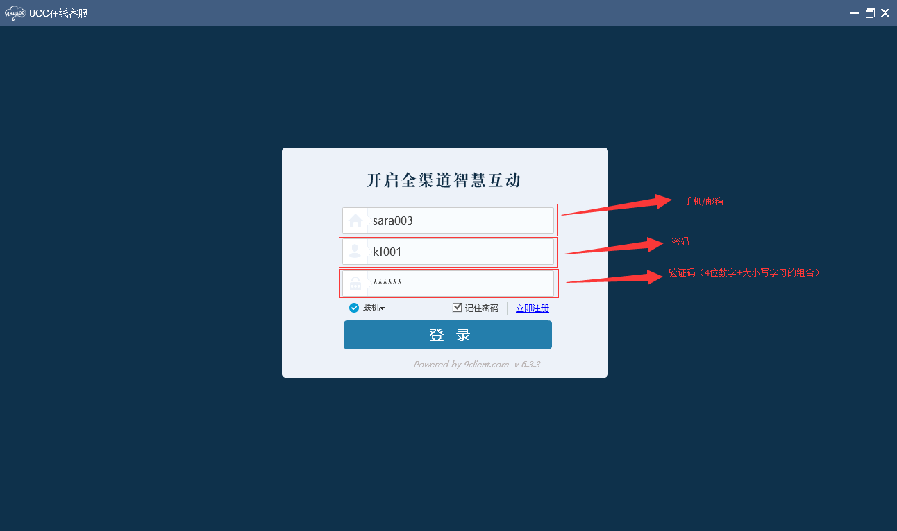

字段说明：

|  |  |  |
| --- | --- | --- |
| 名称 | 类型 | 备注 |
| 账号 | 文本框 | 框内提示语：“手机|邮箱”。非空。 |
| 密码 | 密码输入框 | 框内提示语“请输入密码”。密码格式要：字母、数字、特殊符号（任选2种）且长度介于6-16位之间。非空。 |
| 验证码 | 文本框 | 4位随机验证码（字母和数字组合，去掉0和O，l和i和1），非空。 |
| 记住密码 | 复选框 | 默认为勾选状态，客户勾选后，下次打开页面可记住账号密码。 |

* 点击“登录”后，系统会判断各输入框输入信息与数据库是否匹配（查询该账号对应的公司id，用该公司id和账号、密码进行登录），如不匹配，给出对应错误提醒。如非空且信息匹配，但账号为异常状态，请以弹出框形式给出提醒，否则，成功登录：
* 账号对应的版本已过期，请给出提示：“您的账号已过期，请联系管理员！”。
* 如账号被禁用，请给出提示：”您的账号已被禁用，请联系管理员！“
* 错误时请给与以下提示：

账号错误：“查无此账号，请检查输入是否有误！”；

密码错误：“密码错误，再输错N次密码，账号将被锁定！”（其中N为剩余密码锁定次数）

允许尝试失败的次数: 最低=5（管理员账号除外，其他账号登录5次失败后，该账号处于锁定状态，不能登录了。对于已经锁定的账号2小时后，自动解锁或由管理员到ump平台解锁，对应的界面如下图所示。

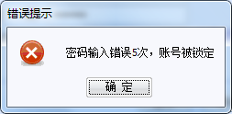，提示中加入：请2小时后，再试。

对于锁定的账号，在ump平台将该账号的状态置为停用，需要管理员登录ump平台将该账号的状态重新设置为启用。

## 获取公司信息

登录成功后，根据手机号/邮箱获取对应的公司ID，获取公司信息接口；

接口描述参见ump的公司信息接口文档。

公司接口：公司名称、公司id、手机号、邮箱、注册时间（均由注册成功后同步）。

|  |  |  |
| --- | --- | --- |
| **传入参数名** | **参数值eg** | **备注** |
| account |  | 手机号/邮箱 |
| password |  | 密码 |
| **返回参数名** | **参数值eg** | **备注** |
| companyName |  | 公司名称 |
| companyId |  | 公司id |
| telephone |  | 手机号 |
| email |  | 邮箱 |
| registerTime |  | 注册时间 |

样例：

|  |
| --- |
| companyInfo getCompany(“account”,”password”) |

## 客服管理

客服管理是设置账号的客服信息。管理员登录后，自动同步ump 的账号中已启用的账号信息到客服管理，并进行分页展示，采用分页控件实现分页。可在客服管理中设置客服的业务类型、最大接入数和是否参与自动分配等信息。对应的界面如下图所示。列表上方查询条件包括客服账号（支持模糊搜索）、客服姓名（支持模糊搜索），权限、组织、业务类型

列表中最后一列“操作”列中的编辑、删除按钮改为设置按钮。

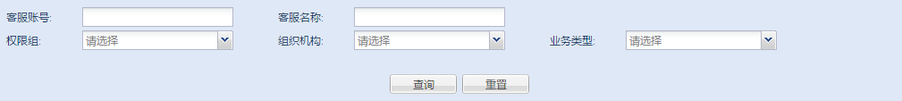

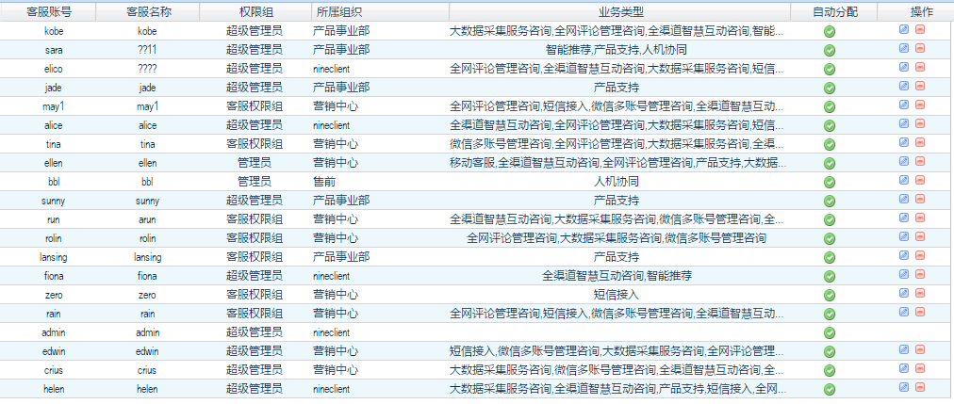

点击“操作”列的“设置”按钮，设置客服属性，包括：业务类型（下拉复选框，支持搜索）、最大分配为数字输入框（只允许输入大于0的数字）和自动分配开关。不可删除客服。

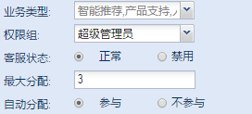  
具体展示有Sunny设计

## 菜单和功能权限

菜单和功能权限对应的链接。

|  |  |  |  |
| --- | --- | --- | --- |
| 一级菜单 | 二级菜单 | 功能按钮 | URL |
| 访客监控 |  |  |  |
|  |  | 监控对话 |  |
|  |  | 封锁访客 |  |
|  |  | 手动刷新 |  |
|  |  | 关闭监控 |  |
|  |  | 接管对话 |  |
|  |  | 访客信息 |  |
|  |  | 系统信息 |  |
|  |  | 浏览轨迹 |  |
|  |  | 对话记录 |  |
| 客服对话 |  |  |  |
|  |  | 转移对话 |  |
|  |  | 邀请对话 |  |
| 客服监控 |  |  |  |
| 服务记录 |  |  |  |
| 常用预存 |  |  |  |
| 用户留言 |  |  |  |
| 系统管理 |  |  |  |
| 联系我们 |  |  |  |
| 系统配置 |  |  |  |
|  | 访客对话窗口 |  |  |
|  |  | 基本设置 |  |
|  |  | 显示项配置 |  |
|  |  | 自助服务设置 |  |
|  |  | 留言设置 |  |
|  |  | 提示设置 |  |
|  |  | 常见问题设置 |  |
|  |  | 满意度管理 |  |
|  | 客服对话窗口 |  |  |
|  |  | 基本设置 |  |
| 策略管理 |  |  |  |
|  | 分配策略 |  |  |
|  | 排队设置 |  |  |
|  | 敏感词汇管理 |  |  |
| 业务管理 |  |  |  |
|  | 业务类型 |  |  |
|  | 对话分类 |  |  |
|  | 客服管理 |  |  |
|  | 常用预存 |  |  |
|  | 封锁访客管理 |  |  |
|  | 门店管理 |  |  |
| 高级功能管理 |  |  |  |
|  | 知识库 |  |  |
|  | 现场监控 |  |  |
|  | 用户管理 |  |  |
|  |  | 用户管理 |  |
|  |  | 用户等级管理 |  |
|  | 自定义插件 |  |  |
| 统计报表 |  |  |  |
|  | 坐席质检 |  |  |
|  |  | 满意度统计 |  |
|  |  | 客服考勤统计 |  |
|  |  | 服务水平统计 |  |
|  |  | 坐席状态统计 |  |
|  |  | 日志管理 |  |
|  | 业务监控 |  |  |
|  |  | 对话量综合统计 |  |
|  |  | 对话量实时统计 |  |
|  |  | 访客地区统计 |  |
|  |  | 排队统计 |  |
|  |  | 对话分类统计 |  |
|  |  | 渠道统计报表 |  |
|  |  | 留言分类统计 |  |
|  | 智能推荐 |  |  |
|  |  | 知识量统计 |  |
|  |  | 知识采纳Top10 |  |
| 生成代码 |  |  |  |
|  | 生成代码 |  |  |
|  | 微信设置 |  |  |
| 应用管理 |  |  |  |
|  | 对话管理 |  |  |
|  | 留言信箱 |  |  |
|  | 系统通知 |  |  |

## 数据权限

现有服务记录有数据权限（可查看本人及下级的对话记录）；要对所有上面提及的表格进行数据权限控制。数据权限为全部、本人及下级、本部门、本部门及下级部门。

需要做数据权限的功能主要包括访客监控（针对对话状态的记录进行数据权限控制）、常用预存、用户留言、统计报表。

## Session共享

Session共享由ump平台统一提供。

## 登录日志

通过接口获取Any800的BS、 后台、APP登录日志。该页面可查看所有账户的登录IP等信息。坐席端登录日志需开发，详情界面参照ump的登录日志记录，将如下：

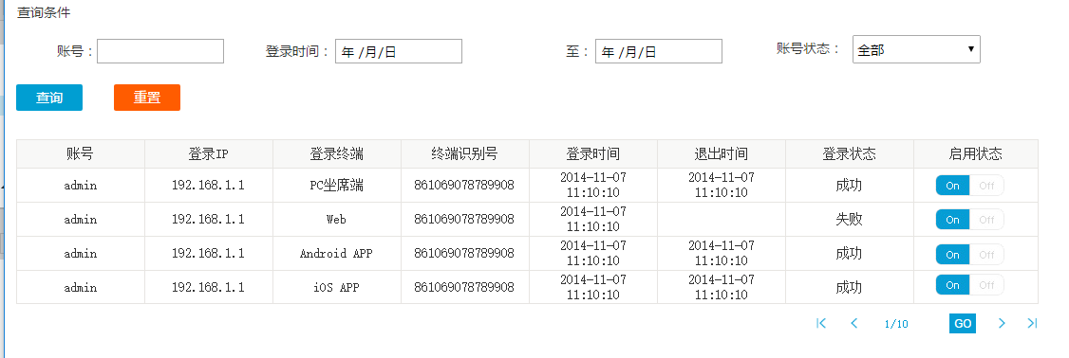

包含以下字段：

|  |  |
| --- | --- |
| 字段名称 | 备注 |
| 账号 | 登录平台账号 |
| 登录IP | 登录平台时的登录IP |
| 登录终端 | 终端类型：含PC坐席端、Web、Android APP、 iOS APP |
| 终端识别号 | 各终端的识别号 |
| 登录时间 | 登录平台的登录时间（涉及公司账号密码校验的点击登录，每点击1次产生一条记录） |
| 退出时间 | 登录平台的退出时间（失败时无退出时间） |
| 登录状态 | 成功|失败 |

可查询字段包含：账号、登录时间段、登录状态

## 初始化内存数据

JtalkManager和openfire中初始化数据的方法修改，主要是客服信息和业务类型的初始化数据。